Phấn đấu vượt các chỉ tiêu kinh tế, xã hội, môi trường được Quốc hội quyết định
Tại phiên họp, các đại biểu Quốc hội đã nghe Chủ nhiệm Ủy ban Kinh tế của Quốc hội Vũ Hồng Thanh trình bày báo cáo tiếp thu, giải trình ý kiến đại biểu Quốc hội về dự thảo Nghị quyết Kế hoạch phát triển kinh tế - xã hội năm 2021.
Chủ nhiệm Ủy ban Kinh tế Vũ Hồng Thanh cho biết, về mục tiêu tổng quát Ủy ban Thường vụ Quốc hội đã rà soát, chỉnh lý ngắn gọn về nội dung và bám sát Kết luận số 91-KL/TW ngày 22/10/2020 của Hội nghị lần thứ mười ba Ban Chấp hành Trung ương Đảng khóa XII về tình hình kinh tế - xã hội, ngân sách nhà nước năm 2020, phương hướng, nhiệm vụ năm 2021.
Chủ nhiệm Ủy ban Kinh tế Vũ Hồng Thanh cho biết, do đây là Nghị quyết về Kế hoạch phát triển kinh tế - xã hội năm 2021, để bảo đảm Nghị quyết ngắn gọn, tập trung vào những vấn đề của năm 2021, Ủy ban Thường vụ Quốc hội không bổ sung nội dung đánh giá về năm 2020. Đồng thời, Ủy ban Thường vụ Quốc hội tiếp thu ý kiến đề nghị bổ sung bối cảnh trong nước và quốc tế để làm căn cứ đưa ra mục tiêu, chỉ tiêu, nhiệm vụ và giải pháp chủ yếu cho năm 2021 và thể hiện như dự thảo Nghị quyết.
Về các chỉ tiêu chủ yếu, Chủ nhiệm Ủy ban Kinh tế Vũ Hồng Thanh nêu rõ, chỉ tiêu tăng trưởng GDP năm 2021 được xây dựng trên cơ sở kết quả ước thực hiện của năm 2020, tính toán, cân đối các nguồn lực cũng như tham khảo dự báo của một số tổ chức quốc tế; bối cảnh, tình hình của năm 2021. Việc đặt chỉ tiêu tăng trưởng GDP khoảng 6% thể hiện quyết tâm của Chính phủ phục hồi kinh tế sau khi kiểm soát thành công đại dịch Covid-19, đồng thời để bảo đảm sự hài hòa, linh động trong thực hiện các mục tiêu cho năm 2021. Do đó, Ủy ban Thường vụ Quốc hội đề nghị Quốc hội giữ như dự thảo Nghị quyết.
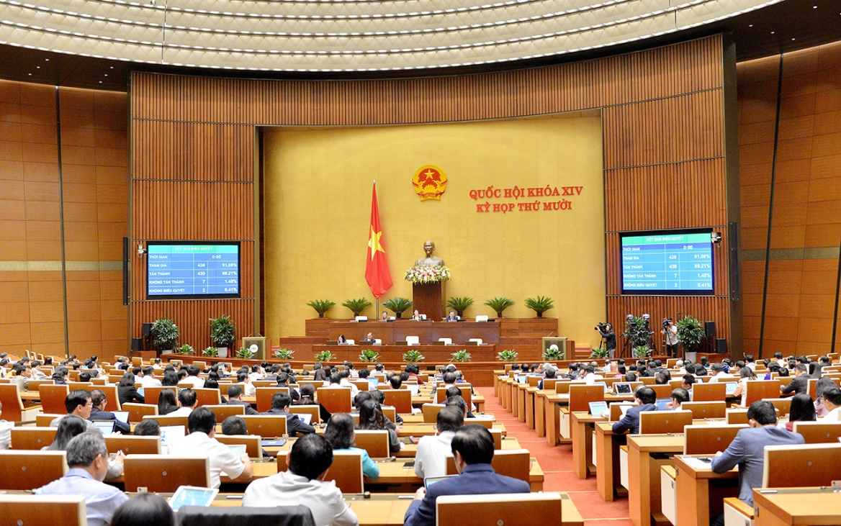
Quốc hội thông qua Nghị quyết về phát triển kinh tế - xã hội năm 2021
Trước ý kiến đề nghị chỉ tiêu về tỷ lệ khu công nghiệp, khu chế xuất đang hoạt động có hệ thống xử lý nước thải tập trung đạt tiêu chuẩn môi trường khoảng 91%; cần điều chỉnh thành 100%, Chủ nhiệm Ủy ban Kinh tế Vũ Hồng Thanh cho biết, từ thực trạng khu công nghiệp, khu chế xuất đang hoạt động có hệ thống xử lý nước thải tập trung đạt tiêu chuẩn môi trường của những năm vừa qua, mỗi năm Chính phủ đề xuất tăng tỷ lệ này thêm 1% do cần bố trí nguồn lực đầu tư và phải có lộ trình. Để bảo đảm tính khả thi, xin Quốc hội cho giữ tỷ lệ này như dự thảo Nghị quyết.
Chủ nhiệm Ủy ban Kinh tế Vũ Hồng Thanh nêu rõ, các chỉ tiêu khác của năm 2021 được tính toán trên cơ sở bối cảnh trong nước, quốc tế, cơ sở kết quả thực hiện của năm 2020 và các nguồn lực hiện có để triển khai trong năm 2021. Vì vậy, xin Quốc hội cho giữ các chỉ tiêu trên như dự thảo Nghị quyết. Tuy nhiên, Chính phủ cần chủ động hơn nữa trong công tác điều hành để có thể đạt được kết quả ở mức cao nhất, phấn đấu vượt các chỉ tiêu kinh tế, xã hội, môi trường được Quốc hội quyết định.
Về các nhiệm vụ, giải pháp chủ yếu, đa số ý kiến đại biểu Quốc hội tán thành với các nhóm nhiệm vụ, giải pháp chủ yếu của dự thảo Nghị quyết. Một số ý kiến góp ý cụ thể, đề nghị cần nêu chi tiết hơn nữa các nhiệm vụ và giải pháp. Ủy ban Thường vụ Quốc hội đã nghiên cứu, tiếp thu trong dự thảo Nghị quyết các nhiệm vụ, giải pháp chủ yếu mang tính định hướng, tổng thể. Các ý kiến góp ý cụ thể, chi tiết đã được tập hợp, tổng hợp và gửi đến Chính phủ để xem xét, phục vụ cho công tác chỉ đạo, điều hành.
Chủ nhiệm Ủy ban Kinh tế cũng cho biết Ủy ban Thường vụ Quốc hội đã được tiếp thu, chỉnh lý nhiều ý kiến của đại biểu Quốc hội như bổ sung nội dung “theo dõi sát, tập trung phân tích, đánh giá, dự báo tình hình quốc tế, trong nước để chủ động chuẩn bị phương án, kịch bản, biện pháp, đối sách ứng phó kịp thời, hiệu quả với những biến động lớn và vấn đề mới phát sinh”; bổ sung nội dung thực hiện theo thẩm quyền các giải pháp về tín dụng, “tài chính – ngân sách nhà nước”...; bổ sung nội dung: “đẩy mạnh hoàn thiện thể chế kinh tế thị trường định hướng xã hội chủ nghĩa, phục hồi và thúc đẩy tăng trưởng nhanh, bền vững trên cơ sở giữ vững ổn định kinh tế vĩ mô, kiểm soát lạm phát, bảo đảm các cân đối lớn của nền kinh tế”; “đẩy mạnh cơ cấu lại nền kinh tế gắn với đổi mới mô hình tăng trưởng, nâng cao năng suất, chất lượng, hiệu quả, tính tự chủ, khả năng thích ứng và sức cạnh tranh của nền kinh tế dựa trên nền tảng của khoa học công nghệ và đổi mới sáng tạo”; “triển khai có hiệu quả đầu tư theo phương thức đối tác công – tư”; đẩy nhanh cơ cấu lại nông nghiệp “cho phù hợp với từng vùng miền”; “đầu tư hạ tầng thủy sản, nâng cao năng lực sản xuất, nuôi trồng và khai thác thủy sản”; đẩy nhanh tiến độ thực hiện các dự án công nghiệp trọng điểm, nhất là ngành năng lượng, “chế biến và chế tạo”; “tăng cường kiểm soát dịch bệnh” tại các khu, điểm du lịch tập trung đông người.
Ủy ban Thường vụ Quốc hội cũng đã bổ sung các nội dung: không để “xảy ra tình trạng thiếu điện. Bảo đảm tăng trưởng điện phù hợp với tăng trưởng kinh tế, đáp ứng yêu cầu phát triển đất nước”; đa dạng hóa phát triển nguồn cung năng lượng, “bảo đảm hiệu quả, bền vững”; “rà soát các thủy điện nhỏ và vừa”; “tăng cường huy động, quản lý và sử dụng có hiệu quả các nguồn lực”; chú trọng các dự án đường bộ cao tốc Bắc - Nam phía Đông, Cảng hàng không quốc tế Long Thành và “các tuyến đường cao tốc kết nối”; “thúc đẩy xây dựng hạ tầng kinh tế số, xã hội số, hạ tầng kết nối thông minh, phát triển trí tuệ nhân tạo, internet vạn vật…”; Nâng cao chất lượng, hiệu quả thực hiện chương trình giáo dục “phổ thông”; “ưu tiên nguồn lực cho công tác trùng tu, tôn tạo, phát huy các giá trị di sản văn hóa”; hoàn thiện hệ thống chính sách, pháp luật về y tế - dân số, “xã hội hóa y tế và tự chủ của các bệnh viện”.
Bổ sung các nội dung: “xây dựng và thực hiện chương trình phát triển lâm nghiệp bền vững, nâng cao tỷ lệ che phủ, chất lượng rừng, đa dạng sinh học và tăng trưởng kinh tế lâm nghiệp”; “gia cố hệ thống đê xung yếu; đồng thời bố trí nguồn lực phù hợp từ ngân sách nhà nước gắn với đẩy mạnh huy động các nguồn lực xã hội để thực hiện”; “nâng cao tỷ lệ cấp nước sinh hoạt cho người dân nông thôn, vùng đồng bào dân tộc thiểu số”.
Thực hiện hiệu quả mục tiêu vừa phòng, chống dịch bệnh, bảo vệ sức khoẻ Nhân dân, vừa phục hồi và phát triển kinh tế - xã hội
Sau khi nghe báo cáo tiếp thu, giải trình ý kiến đại biểu Quốc hội về dự thảo Nghị quyết Kế hoạch phát triển kinh tế - xã hội năm 2021 của Ủy ban Thường vụ Quốc hội, Quốc hội đã biểu quyết thông qua Nghị quyết bằng hệ thống điện tử với 89,21% đại biểu Quốc hội tham gia biểu quyết tán thành.
Nghị quyết Kế hoạch phát triển kinh tế - xã hội năm 2021 của Quốc hội nêu rõ, Năm 2021 có ý nghĩa đặc biệt quan trọng, là năm tổ chức Đại hội Đại biểu toàn quốc lần thứ XIII của Đảng, bầu cử Quốc hội khóa XV và Hội đồng nhân dân các cấp, là năm đầu tiên thực hiện Chiến lược phát triển kinh tế - xã hội 10 năm 2021-2030 và Kế hoạch phát triển kinh tế - xã hội 5 năm 2021-2025 theo Nghị quyết của Đảng, Quốc hội. Tình hình quốc tế, trong nước dự báo có những thời cơ, thuận lợi và khó khăn, thách thức đan xen, trong đó đại dịch Covid-19 tiếp tục tác động tiêu cực trên nhiều mặt đến kinh tế thế giới và nước ta.
Trong bối cảnh đó, mục tiêu tổng quát đề ra cho năm 2021 là: Tập trung thực hiện hiệu quả mục tiêu vừa phòng, chống dịch bệnh, bảo vệ sức khoẻ Nhân dân, vừa phục hồi và phát triển kinh tế - xã hội trên cơ sở giữ vững ổn định kinh tế vĩ mô, kiểm soát lạm phát, bảo đảm các cân đối lớn; thúc đẩy mạnh mẽ cơ cấu lại nền kinh tế gắn với đổi mới mô hình tăng trưởng, nâng cao năng suất, chất lượng, hiệu quả, tính tự chủ và sức cạnh tranh, phát triển mạnh thị trường trong nước; đẩy nhanh tiến độ thực hiện các dự án quan trọng và công trình trọng điểm quốc gia; phát huy vai trò của các vùng kinh tế trọng điểm, các đô thị lớn; đẩy nhanh chuyển đổi số và phát triển nền kinh tế số, xây dựng xã hội số. Chú trọng phát triển nguồn nhân lực chất lượng cao gắn với phát triển khoa học, công nghệ và đổi mới sáng tạo. Phát huy mạnh mẽ giá trị văn hóa, trí tuệ con người Việt Nam, khơi dậy khát vọng phát triển đất nước, niềm tự hào dân tộc; thực hiện tốt các nhiệm vụ phát triển văn hóa, xã hội, bảo đảm an sinh xã hội và đời sống Nhân dân, bảo vệ môi trường, phòng, chống thiên tai, dịch bệnh và thích ứng với biến đổi khí hậu. Tiếp tục hoàn thiện và nâng cao hiệu quả thực thi pháp luật, đẩy mạnh cải cách thủ tục hành chính, tạo môi trường đầu tư, kinh doanh thông thoáng, thuận lợi để khơi thông các nguồn lực cho phát triển. Tăng cường kỷ luật, kỷ cương; nâng cao hiệu quả công tác phòng, chống vi phạm pháp luật, tham nhũng, lãng phí và giải quyết khiếu nại, tố cáo. Làm tốt công tác thông tin truyền thông, tạo đồng thuận xã hội. Củng cố quốc phòng, an ninh; đẩy mạnh các hoạt động đối ngoại và hội nhập quốc tế; giữ vững độc lập, chủ quyền, toàn vẹn lãnh thổ và môi trường hòa bình, ổn định, xây dựng xã hội trật tự, kỷ cương, an ninh, an toàn, lành mạnh, phục vụ cho phát triển nhanh, bền vững đất nước; nâng cao vị thế, uy tín của nước ta trên trường quốc tế.
Nghị quyết xác định 12 chỉ tiêu chủ yếu: Tổng sản phẩm trong nước (GDP) tăng khoảng 6%. Quy mô GDP bình quân đầu người khoảng 3.700 USD/người. Tốc độ tăng chỉ số giá tiêu dùng (CPI) bình quân khoảng 4%. Tỷ trọng đóng góp của năng suất các nhân tố tổng hợp (TFP) vào tăng trưởng khoảng 45-47%. Tốc độ tăng năng suất lao động xã hội khoảng 4,8%. Tỷ lệ lao động qua đào tạo khoảng 66%, trong đó tỷ lệ lao động qua đào tạo có bằng cấp, chứng chỉ khoảng 25,5%. Tỷ lệ bao phủ bảo hiểm y tế khoảng 91%. Tỷ lệ hộ nghèo (theo chuẩn nghèo đa chiều) giảm 1-1,5 điểm phần trăm. Tỷ lệ dân cư khu vực thành thị được cung cấp nước sạch qua hệ thống cấp nước tập trung trên 90%. Tỷ lệ thu gom và xử lý chất thải rắn sinh hoạt đô thị trên 87%. Tỷ lệ khu công nghiệp, khu chế xuất đang hoạt động có hệ thống xử lý nước thải tập trung đạt tiêu chuẩn môi trường khoảng 91% và tỷ lệ che phủ rừng khoảng 42%.
Quốc hội cũng đề ra 11 nhiệm vụ giải pháp chủ yếu và yêu cầu Chính phủ, chính quyền địa phương các cấp, Tòa án nhân dân tối cao, Viện kiểm sát nhân dân tối cao, Kiểm toán nhà nước theo chức năng, nhiệm vụ được giao tổ chức thực hiện thành công Nghị quyết của Quốc hội. Ủy ban Thường vụ Quốc hội, Hội đồng Dân tộc, các Ủy ban của Quốc hội, các Đoàn đại biểu Quốc hội và đại biểu Quốc hội giám sát việc thực hiện Nghị quyết này. Ủy ban Trung ương Mặt trận Tổ quốc Việt Nam, các tổ chức thành viên của Mặt trận giám sát và động viên mọi tầng lớp Nhân dân thực hiện Nghị quyết của Quốc hội.
Quốc hội kêu gọi đồng bào, chiến sỹ cả nước và đồng bào ở nước ngoài nêu cao tinh thần thi đua yêu nước, đoàn kết, phát huy nội lực, tận dụng thời cơ thuận lợi, vượt qua khó khăn, thách thức, thực hiện thành công Kế hoạch phát triển kinh tế - xã hội năm 2021, tạo đà thuận lợi triển khai Kế hoạch phát triển kinh tế - xã hội 5 năm 2021-2025.
NN

